**Postman使用教程**

提前附上视频教程网址：

<https://www.youtube.com/watch?list=PLM-7VG-sgbtCJYpjQfmLCcJZ6Yd74oytQ&v=ptvV_Fc3hd8>

1. **Postman是什么？(一款请求模拟调试的Chrome插件)**

**Postman** 是一个 Chrome 扩展，提供功能强大的 Web API 和 HTTP 请求调试。它能够发送任何类型的**HTTP 请求** (GET, HEAD, POST, PUT..)，附带任何数量的参数+ headers。Post方式的请求具体还要看服务器是否提供支持！

一般情况下，服务器是支持Post方式。

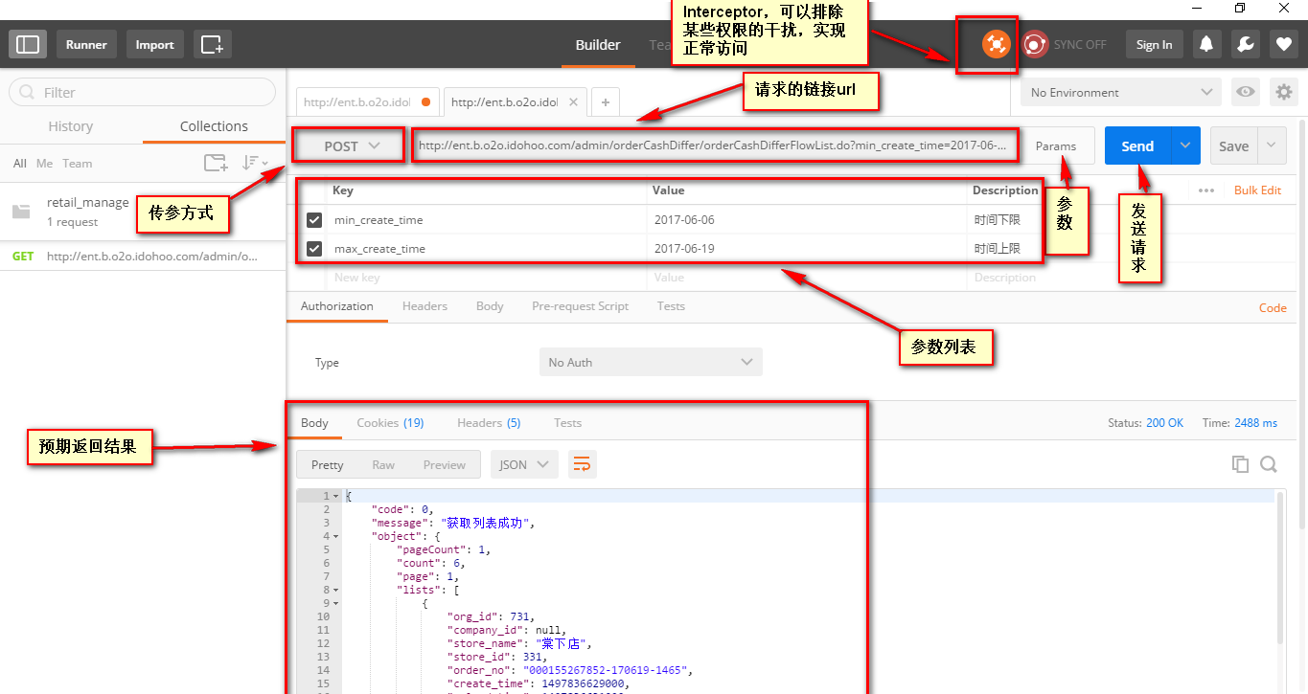

**图1 Postman常用功能标注**

支持不同的认证机制（basic, digest, OAuth），接收到的响应语法高亮（HTML，JSON或XML）。Postman 能够保留我们的历史请求，这样我们就可以很容易地重新发送请求，有一个“集合”功能，用于存储所有请求相同的API/域。建议，在我们进行请求模拟测试时，及时存档，方便以后的bug跟踪之类的需求！

1. **Postman在软件开发中应该如何使用？**
2. **Postman的安装**

**Postman**作为一个chrome的插件，你可以打开chrome，在应用商店(chrome webstore)里面找到。当然，如果是在国内，你需要FQ(翻墙)，否则的话，你只能百度一下，搜索postman的安装包自己安装到chrome上（这里就不赘述了，自行百度解决(*￣∇￣*)）。这里需要**提一下**的是，我们可以不用打开chrome而直接使用Postman，具体的方法是：

选项->更多工具->扩展程序

**Postman**还可以创建快捷方式！

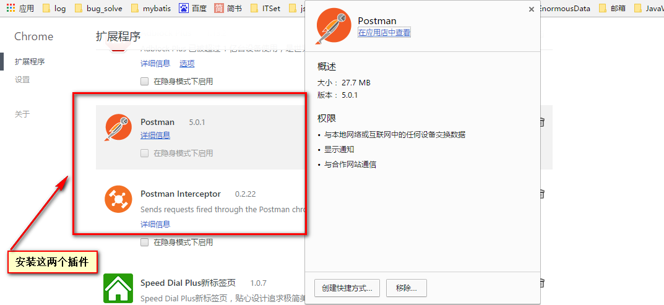

1. **Postman的使用**

安装好之后，我们先打开Postman，可以看到界面分成左、右两个部分。现在要讲的request builder。在request builder中，我们可以通过Postman快速的随意组装出我们希望的request。一般来说，所有的HTTP Request都分成4个部分，URL, method, headers和body。而Postman针对这几部分都有针对性的工具。

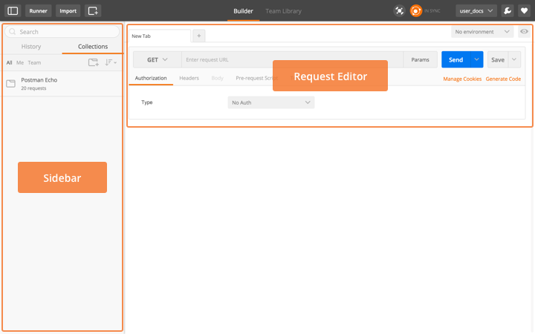

**URL**

要组装一条Request, URL永远是你首先要填的内容，在Postman里面你曾输入过的URL是可以通过下拉自动补全的哦。如果你点击**Params**按钮，Postman会弹出一个键值编辑器，你可以在哪里输入URL的Parameter，Postman会帮你自动加入到URL当中，反之，如果你的URL当中已经有了参数，那Postman会在你打开键值编辑器的时候把参数自动载入

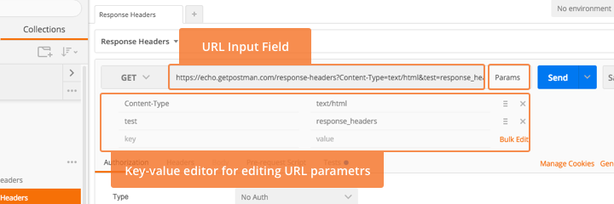

**Headers**

点击’Headers’按钮，Postman同样会弹出一个键值编辑器。在这里，你可以随意添加你想要的Header attribute，同样Postman为我们提供了很贴心的自动补全( auto-complete )功能，敲入一个字母，你可以从下拉菜单里选择你想要的标准属性(atrribute)。

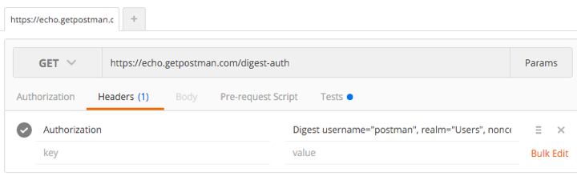

**Method**

要选择Request的Method是很简单的，Postman支持所有的Method，而一旦你选择了Method，Postman的request body编辑器会根据的你选择，自动的发生改变

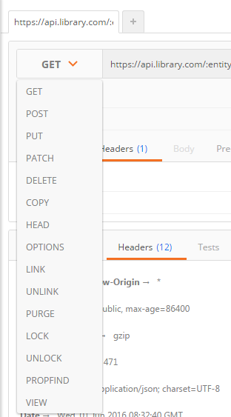

**Request Body**

如果我们要创建的request是类似于POST，那我们就需要编辑Request Body，Postman根据body type的不同，提供了***4种编辑方式***：

* form-data
* x-www-form-urlencoded
* raw
* binary
* 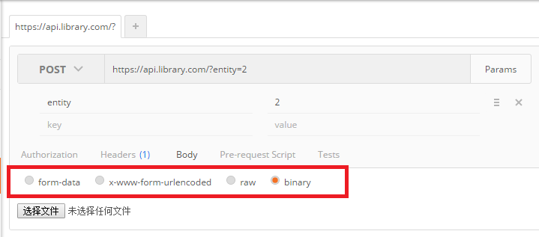

（我们这里是可以传文件的哦）

**演示**

我这里创建一条发送给google geocode的request，看看是啥结果：

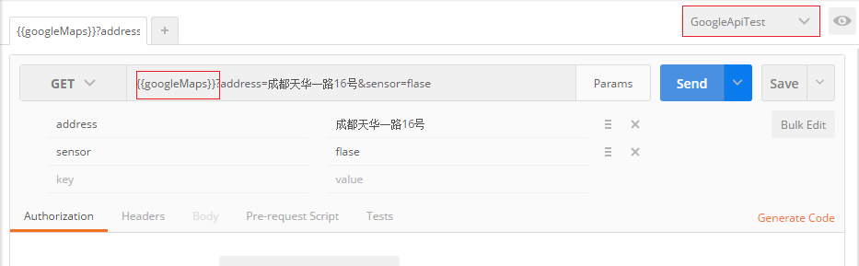

注意，在URL里面我使用了变量googleMaps，并用{{}}调用它，这里是类似于AngulaJs的语法（果然是同一家人），其返回值是：<http://maps.googleapis.com/maps/api/geocode/json>。

点击了Send之后，可以在Postman上直接看到response的内容，内容很漂亮，Postman根据内容检索自动按JSON的格式显示出来，同时我们可以清楚的看到状态码(status code)和花费的时间。

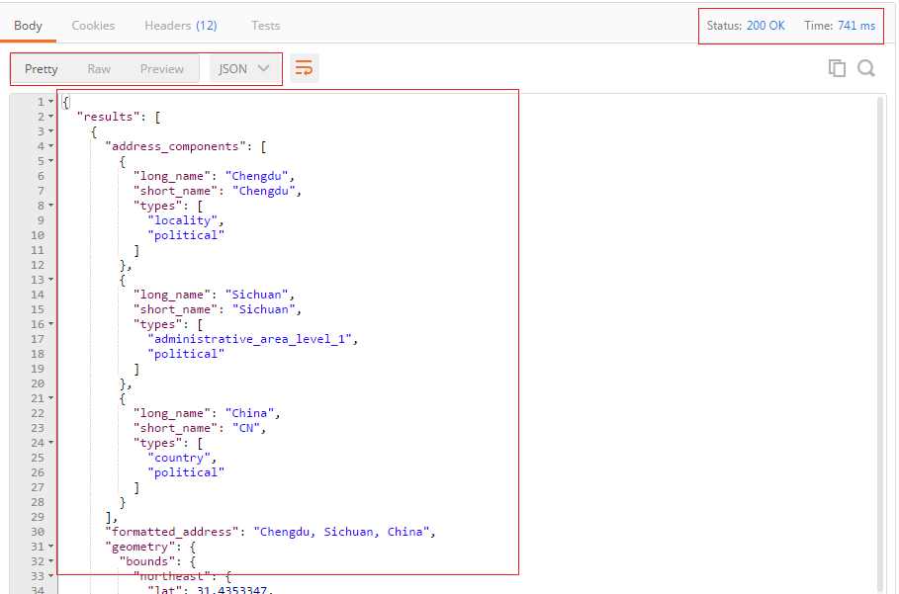

1. Postman配合Postman Interceptor使用的神奇效果

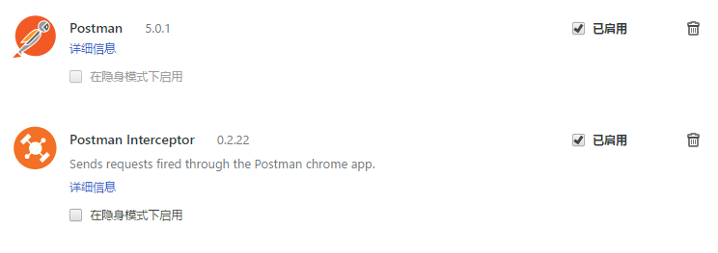

Postman+Postman Interceptor的使用场景 ====>

例如，我们要模拟的请求是用户登进某个系统之后进行的，我们单纯使用Postman是无法进行请求模拟的，而Postman+Postman Interceptor的强强联合，就可以帮我们成功模拟某些需要用户权限的request!

当我们需要模拟有权限要求的request时，就可以将Interceptor服务开启！参见 **图1 Postman常用功能标注**

**最后附上简书上的一篇关于Postman的使用介绍：**

<http://www.jianshu.com/p/13c8017bb5c8>